流体运动现象实时动画研究
【公式和图表以及编号最后再整理】
摘要
目录
引言
流体动画是自然场景动画的一种，它可以广泛应用于计算机动画、电脑游戏、影视科技、军事仿真、建筑景观设计以及虚拟现实等方面。为了更高程度地还原现实的流体运动，可以采用的思路是：先以流体动力学为基础，计算出与现实相符的物理量，再根据这些物理量进行图形渲染；但是，这种思路同时也带来了较大的时间和空间的开销。所以在很长的一段时间中，基于物理的流体仿真都用于高精细度的离线渲染，而很难做到实时渲染。而近年来，随着并行计算平台的发展，基于物理的流体动画终于可以达到实时的效果，从而运用到虚拟场景中去。
。。。。
- 绪论
流体动画在三维模拟、虚拟现实、科学数据可视化等领域中占有重要的地位；在追求对流体数据的高度重现的同时，用户对计算机产生的视觉效果的要求也越来越高。所以对于实时流体动画的研究来说，具有两个方面的挑战：真实性和实时性。真实性是指本文希望在虚拟场景中重现逼真的自然现象，例如采用物理模型做流体仿真，使整个水体乃至一朵浪花都符合物理规律；同时通过图形学中的光线计算，来重现真实的反射、折射等效果。而追求真实性的代价是超大的计算规模，例如，上述的物理计算、光线计算往往发生在一帧之中；这就要求我们同样在计算速度上下功夫，因为只有达到实时性，才能在虚拟场景中重现我们千变万化的世界。所以，使流体动画同时具有真实性和实时性是本文希望达到的目标，也是本文实验时需要权衡的两个方面。
本文将流体运动现象实时动画的研究分为两个方面：模拟和渲染。模拟是指采用数值计算的方法来模拟流体的物理性质。为了在计算机上进行模拟，最基本的思想是对连续统的离散化，例如光滑粒子动力学法【1】（Smoothed Particle Hydrodynamics，下文简称为SPH方法）将连续的流体离散化为具有一定质量的粒子，对每个粒子进行动力学分析，从而得出每个时间步中粒子的物理属性（例如位置、受力、速度、温度等）的值。
经过模拟，可以掌握流体在某一时刻的物理状态。例如流体中的某个质点所在的位置，以及它的法线等。接着就需要采用计算机图形学的方法对这些物理状态进行可视化。显然，最简单的可视化方法就是直接渲染这些点，得到一个可见的3D数据场。但是流体动画决不满足于此：我们要达到的目标是渲染出具有真实感的流体，所以采用计算机图形学的方法，对流体进行渲染也是至关重要的环节。由于在我们的图形设备中，最终能被渲染的图元有点、线段和三角形，所以我们需要将仿真中得到的点的信息组装成可被渲染的图元，即，这些点按照什么排列方式组成三角形的集合（也可以说是一个近似的曲面），这个过程就称为建模。
建模之后，得到了可被渲染的实体；在渲染的过程中，也需要选用合适的渲染算法，例如光线跟踪^{[2]}、体渲染^{[3]}等，这些渲染算法可以使三维图形更具真实感。
本章首先综述流体运动现象实时动画的国内外研究现状；接着分别从模拟和渲染两个方面讨论已有的算法，并作出对比分析；然后，综述基于新一代图形硬件的并行化技术；最后，提出本文所采用的方法并概括全文的结构。
1.1 国内外研究现状
早期的流体动画关注的是水体的表面，即采用过程建模的方法生成水体每一帧的表面方程。1980年Fishman^{[4]}等提出的高度场方法被引入到水体渲染中，成为当时渲染大规模水体的有效方法。Fourier 和 Reeves^{[5]}1986年提出使用Gerstner波模拟波浪，解决了高度场无法表示浪花效果的问题。Mastin^{[6]}等人提出了基于统计的傅里叶变换模型，通过正弦波的叠加来模拟海面。过程建模的方法的优点是计算效率高，很容易达到实时，从而能够将硬件的计算力集中在水面的绘制上，弥补没有进行物理模拟而带来的不真实感。
随着计算机与图形设备性能的不断提高，基于物理的流体模拟也成为一个研究热点，采用物理的方法，可以表现出各类流体的细节，且更具真实性。基于物理的流体仿真主要分为基于网格的欧拉方法和基于粒子的拉格朗日方法。二者都已经通过离线绘制的方式，被成功的用于电影制作和其他的商业软件。为了达到实时的效果，一种解决方法是降低欧拉方法中的网格分辨率或拉格朗日方法中的粒子数量，但这样会降低画面的细腻程度；近年来，在GPGPU技术流行以后，研究者们也逐渐转向了采用并行计算的方法来提高运算速度，取得了显著的效果。
在流体渲染方面，早先的方法是科学可视化的方法，例如等值面法等，但是这些方法通常比较低效，不适合做实时动画；近年来，无网格的流体模拟方法越来越受到关注，与之对应的表面粒子提取的建模方法也层出不穷，而且渲染图元也不在拘泥于三角形，而产生了以点为图元的渲染方法。进行真实感渲染时，最著名的是光线跟踪算法，但是它的复杂度与光线跟踪的层数有关，一般需要借助硬件加速才能得到较好的效果。
1.1.1 流体运动的物理模拟方法
基于网格的欧拉法将纳维-斯托克斯方程离散化，计算各个网格节点上状态量的变化。文献^{[9]}主要采用MAC（Marker and Cells）来进行流体仿真，且提出了自适应的时间步长来提高精度。MAC网格是一种传统的计算流体动力学方法。对传统均匀网格改进后，可以采用自适应网格，使得计算集中在重点区域，避免无效的计算。常见的自适应网格有八叉树，四面体网格，维诺（Voronoi）单元网格^{[7]}和高度（tall cell）网格等^{[8]}。文献^{[10]}改进了水平集方法，但是美中不足的是这种方法仍然需要在后续的建模步骤中使用开销巨大的marching cube方法。
相对于过程建模的方法，欧拉方法在物理真实度方面已经有了大的突破。它优于粒子方法的方面是：在计算空间物理量（例如压强梯度、粘性项）时更为简便，且精度上优于一个任意移动的粒子系统。但是对于丰富的液体细节的表现能力还是有所欠缺。因此在计算机图形学领域，基于粒子的拉格朗日方法逐渐成为流体仿真研究的热点。
对于流体中的细节表现，例如浪花的飞溅、泡沫等效果，很容易用粒子来表现。基于粒子的拉格朗日法也是一种无网格方法，它的基本思想是通过使用一系列任意分布的节点（粒子）来求解偏微分方程组，从而得到精确的数值解，而这些粒子之间不需要网格进行连接。一些典型的粒子法有^{[14]}：Alder和Wainright，1957，分子动力学法（MD）；Metropolis和Ulam，1949，蒙特卡洛法（MC）；Wolfram，1983，点阵气体自动化分区法（CA），Koshizuka等人，1998，移动粒子半隐式法（MPS），等。本文选用的SPH方法也是一种基于拉格朗日思想的无网格法。
光滑粒子流体动力学法是一种典型的拉格朗日方法，最早由Lucy等人（1977）^{[4]}提出，用来解决天体物理学问题。SPH的基本思想是整个流体系统由具有独立质量、占有独立空间的有限个粒子来表示；采用插值的方法，通过引入平滑核表示周围粒子的影响。
这种方法不需要建立网格，它的问题域通过一系列的粒子来表示，仿真时只需要记录和计算每个粒子的物理学属性值就可以表现整个仿真的过程。首先采用积分近似法来描述场函数，然后通过粒子来近似积分方程，当前粒子的物理属性是其领域内粒子的物理属性的加权平均，所用权值即光滑核函数，而与每个粒子有关的领域的成为紧支域^{[14]}。
以上描述的传统SPH方法已经能够很好的反映流体的细节，但是还是存在一些缺陷：SPH在边界处理上存在问题，因为在计算边界条件时也是采用积分的方法，而不是使用恒定的参数，积分的时候会被边界截断，从而产生误差。这样会导致流体表面的人工痕迹，同时整个系统的稳定性也将降低。
为了解决这一问题，Monaghan等（1994）^{[15]}在固定边界上分布一组虚粒子用于对邻近边界的粒子作用强排斥力，从而阻止边界处的实粒子穿透边界。Liu^{[14]}等人在此基础上，使用虚粒子来处理固定边界条件，他们提出两种类型的虚粒子，第一种类型的粒子设定在固定边界上，而第二类粒子分布在边界的领域内，且与对应的实粒子具有相同的密度和压力，但速度方向相反；这种方法进一步确保了实粒子不会穿透边界。在这样的理论基础上，Hagit Schechter和Robert Bridson^{[16]}等人将虚粒子的应用在流体仿真中，他们将这个方法称为添加了虚粒子的SPH方法（Ghost SPH），并取得了和较好的仿真效果。
基于粒子的拉格朗日法的优点是不需要对整个空间进行处理，能够保证质量守恒，而且容易编程实现；但是对于平滑运动界面的重建比较难处理。
1.1.2 流体的渲染方法
经过流体仿真的步骤，我们得到的通常是流场中的数值，可以分为标量场数据和矢量场数据，例如密度、压强等是标量场数据；而受力、速度等是矢量场数据。为了得到虚拟场景中的流体可视化效果，我们一般要对标量数据，即密度，或每个粒子在场景中的位置进行可视化，这个过程是科学可视化中的一小部分。
在科学可视化中，对三维标量数据的可视化方法通常为等值面法，最著名的等值面方法Marching Cubes方法由Lorensen和Cline等人^{[21]}首先提出，他们假设网格是规则的网格，网格单元的每个顶点上存放着待可视化的标量值，采用分治的策略，分别处理每个网格单元：等值面与网格单元相交的方式是有限的，可以把这些情况枚举出来，对每一种情况分别处理。
等值面法的主要缺点是提取等值面的操作数据量巨大，如果作为实时渲染的方法显然是行不通的，它可以用来进行离线渲染。
2005年，Zhu^{[22]}等人采用隐式表面的方法来建模，它的基本思想是根据数据场的信息，首先确定哪些点处于流体的自由面上，同时，这些点确定出了一个隐式表达得曲面，再采用图形学的方法渲染这个曲面即可。隐式表面方法的基本思想是，当空间中的某点距周围粒子的平均距离为R时，认为这点在等值面上，而求平均距离时，在表面曲率较大或者周围粒子较少的地方会出现错误的结果。实际上，对于拉格朗日方法来说，类似于隐式表面法，找出处于流体自由面的粒子，再由这些粒子重建流体表面，是近年来计算机图形学中，流体渲染的常用思路。
SPH粒子系统是近年来研究者们较感兴趣的研究方向，与之对应的表面粒子提取的建模方法也层出不穷。
Kees van Kooten，Gino van den Bergen，Alex Telea^{[20]}等人提出一种基于点的变形球可视化方法，他们通过计算“排斥力”来提取表面粒子，并计算他们的法线，将这些表面粒子渲染成具有一定半径的变形球来模拟流体的效果。Wladimir J.van der Laan和Simon Green等人^{[21]}提出屏幕空间法来渲染流体，他们首先将所有粒子映射到屏幕空间中，然后剔除被遮挡住的粒子。将变形球作为渲染图元的方法还有光线投射变形球渲染^{[22]}，以及基于图像空间的3D变形球渲染^{[23]},Roland Fraedrich等人^{[24]}提出一种基于透视网格的体渲染算法来渲染SPH标量场，在保持真实感的同时，渲染速度有了显著的提高。
1.1.3 基于新一代图形硬件的流体动画并行化方法
【这里要改，注意复制比】
在过去的十年间，计算机的计算能力发生了一些革命性的变化。多核CPU的出现使得并行硬件无处不在；GPU也不再只是专用的图形处理器，它们也成了重量级的通用计算设备；另外，CPU和GPU的组合——通常称为异构平台，重新定义了计算的标准构成模块^{[14]}。当硬件支持并行性时，线程可以在拥有多个处理单元的计算机上同时运行；对于程序员来说，只要找到了问题的并发性，在并行软件中表达这种并发性，就可以发挥新一代异构平台带来的优势。
CUDA（Compute Unified Device Architecture）是显卡厂商NVIDIA推出的运算平台，是一种通用的并行计算架构^{[15]}，与之同时发布的CUDA C是一种类似C语言的并行程序编程语言，它可以在支持CUDA的处理器上高性能运行。开放计算语言OpenCL（Open Computint Language）^{[14]}将GPU计算的核心思想进一步延伸，由Khronos Groups精心设计，并得到了很多软硬件开发商的支持，从而，OpenCL异构计算代码可以在包括NVIDIA、AMD、Intel等公司的硬件平台上运行。
流体动画中的一些过程是具有并发性的。例如拉格朗日法中的粒子，以及欧拉法中的网格，在求出加速度以后，每个粒子或网格都成了独立的个体，接下来的步骤实际上是对单个粒子求解运动学公式，显然这是具有并发性质的。
除此之外，在SPH方法之中，搜索每个粒子紧支域内的粒子的步骤称为最近相邻粒子搜索法（NNPS），通常用到的方法有全配对搜索法（all-pair search）、链表搜索法（linked-list search algorithm）、树形搜索法（tree search algorithm）等，这些算法都能移植到并行设备中从而提高搜索速度。例如NVIDIA公司的Simon Green等人^{[16]}采用CUDA架构，实现了一种空间划分技术来提高NNPS的搜索速度，基本思想是将空间划分为等距的六面体单元，每个六面体的长度与光滑核半径相等，则每个粒子的相邻粒子只可能存在于它所在的单元周围的27个单元中，从而大大减少了每个粒子的搜索范围。显然这种方法也可以使用OpenCL来实现^{[17]}。
1.1.4 研究现状的总结
在模拟方面，近年来无网格法是备受关注的，而SPH方法是流体模拟的常用方法，因为它易于程序实现且利于表现流体的细节，如水面的浪花和气泡等效果。但是如上文所述，SPH方法在边界的处理上存在问题，需要一些改进；在固液交互方面的，固体往往是作为边界条件出现的，在计算机图形学的角度，边界条件实际上是流体与场景中其他物体的交互，涉及到场景中多个对象的碰撞检测，所以是流体动画研究中的一大挑战，也是本文着重研究的方面之一。
对流体数据的渲染方面，一种是科学可视化中使用的方法，这些方法旨在表达流场数据的结构，为了显示所有细节，常采用等值面、体渲染等复杂度高的算法，它不是虚拟现实所需要的，但是也可以从中得到一些启发。第二种思路是基于屏幕空间的，即只考虑流体在屏幕空间中会出现的部分，将流体数据变换到屏幕空间以后，经过深度平滑、计算法线等步骤后，得到较好的视觉效果。
1.2 本文的主要内容与结构

- 大规模流体的物理模拟和渲染
基于物理的流体模拟，与现代图形学渲染技术相结合，可以使流体仿真效果更加贴近真实。对于大规模的流体运动仿真来说，为了达到实时动画的标准，一般需要并行化动画算法。
在流体力学的角度，流体运动的研究分为欧拉视角和拉格朗日视角；选用拉格朗日视角，可以建立无网格模型求解流体力学方程。本文采用光滑粒子流体动力学法（Smoothed Particle Hydrodynamic，下文简称SPH）来求解流体力学的纳维-斯托克斯方程，以得到每帧流体每时刻的物理性质，接着根据物理性质渲染出真实感的流体。
本章首先介绍SPH数值计算方法，已经使用SPH方法求解流体力学方程的算法；接着介绍一种渲染效率较高的渲染算法，并讨论渲染时用到的法线算法；更进一步，为了达到实时渲染的标准，按照CPU和GPU协同工作的思路，对整个算法框架进行加速，并给出流程图、时序图、资源分配图等；最后给了出大规模流体实时仿真的实验结果。
2.1 基于SPH的流体动力学模拟
本文采用SPH方法求解拉格朗日视角的N-S方程，如公式（1）。将连续的流体离散化为多个具有物理性质的质点，以质点为单位进行动力学分析，包括外界对系统的作用以及质点之间的相互作用。
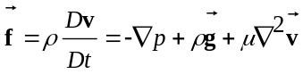 （1）
2.1.1 SPH数值计算方法
SPH是一种数值计算方法，基本思想是，系统中每个质点相互影响的范围是有限的，使用光滑核函数来对区域内的质点的物理属性进行加权平均；SPH方法适合用来求解偏微分方程，特别是N-S方程。
对区间内质点进行加权平均的权值为一个函数，称为光滑核函数。光滑核函数的性质有：偶函数、正则化、紧支性、且光滑长度趋于0时具有狄拉克性质；直观地，它的函数图像如图1所示：
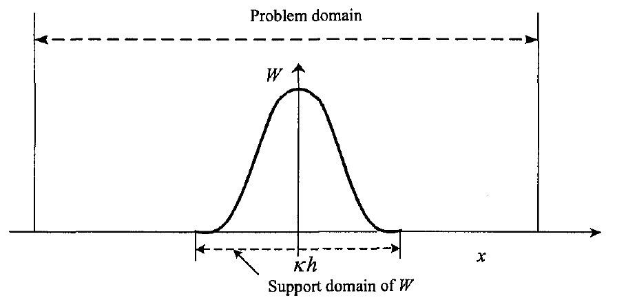
图1
对于离散化的系统，每个质点的属性值由公式（2）求得；其中A表示某个物理属性的值，m为质点的质量，ρ为密度，W为光滑核函数。光滑核函数的参数h为紧支域的半径，即光滑核半径，r-r_{j}表示当前所求位置到质点j的位移。
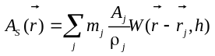 （2）
SPH方法可以通俗地理解为：每个质点属性值的“影响力”会扩散到周围，光滑核半径越大，这种“影响力”传播得越远。将连续统离散化后，再用光滑核函数对有限区间的所有离散值进行加权平均，使系统的连续性得以继续体现。
2.1.2 基于SPH的N-S方程
基于SPH方法，对公式（1）进行拆分，得到可以由程序循环解出的方程组。本节只列出相关式子，并不深入讨论物理问题。
在SPH流体仿真中，将流体表示为有限个数质量相同的粒子。每个时间步，使用每个粒子所在的位置，供流体渲染系统使用。
公式（1）的三项分别为压力项、外力项和粘度项。首先，根据SPH方法，重新计算每个质点的密度：
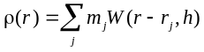 （3）
根据约束方程，压强正比于密度，公式（4）中，p₀和ρ₀分别为静止流体的压强和密度。
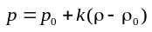 （4）
于是可以得到压力项和粘度项：
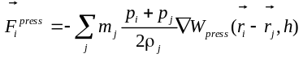 （5）
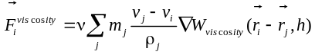 （6）
将公式（5）（6）和外力项（一般为重力）相加，即得到粒子所受合力，从而可以计算出加速度，更新粒子的速度和位置。
2.1.3 SPH流体模拟的步骤
根据2.1.2的论述可以看出，流体仿真中重要的是为每个粒子找到它光滑核半径内部的所有粒子，即建立邻居表。如果采用蛮力法，至少需要计算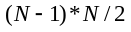次距离。为了提高效率，可以采用哈希搜索。将仿真空间分割成网格，网格单元的长度等于光滑核半径。将粒子按物理位置置入网格中，形成哈希表，于是对于三维空间来说，每个粒子的比较范围缩小到它所在的网格以及邻近的26个网格中。
搜索得出邻居后，对于每个粒子都要根据邻居表进行SPH计算：首先计算密度和压力，再计算公式中的三个受力项，得到将速度，最后更新速度和粒子位置。此外，后面还需要有渲染算法的步骤。所以，对于大规模流体场景来说，例如粒子数目在100K以上的，如果不引入并行计算，系统的运行效率很可能达不到实时的要求，得出的动画会出现卡顿等问题。关于算法的并行化将在后文讨论。
综上所述，流体仿真的流程如图2所示：
初始化位置和速度
（一）
根据位置信息建立哈希表
进入下一帧
（二）
邻近粒子搜索得到邻居表
（三）
根据邻居表等计算密度和压力
（四）
根据密度、受力等计算加速度
（五）
根据加速度等更新位置和速度
（六）
渲染
下一帧位置和速度
更新后位置和速度
图2
图2中，虚线方框即为每个时间步的物理模拟步骤，可以看出，这些步骤是顺序相关的。
2.2 渲染SPH数据
使用无网格法模拟得到的数据为离散的点集。为了渲染出具有真实感的流体，需要对点集进行建模，形成可被渲染的几何网格。建立模型可以采用传统的等值面法，也可以采用一些特殊的算法。例如生成三维体数据，接着进行体渲染。本文的实验中采用屏幕空间法，不需要生成三角形网格，以点为图元来渲染，是一种效率较高渲染算法。
2.2.1 屏幕空间法【从以前论文及开题报告中复制，标为蓝色】
屏幕空间网格法由MULLER等人^{[28]}提出，该方法首先将粒子深度记录到深度图中，再对深度图进行平滑处理，从深度图中构建屏幕空间网格模型，再逆变换到三维空间进行遮挡剔除，以及着色计算。屏幕空间网格法的优势在于只产生与视点相关的流体表面，但容易丢失流体的厚度等信息，且进行平滑处理时容易造成流体边界的扩散。
随后，Laan等人^{[24]}提出了一种不需要构造网格模型的屏幕空间方法。该方法通过使深度图的曲率最小化，部分解决了直接绘制粒子球体带来的液体表面凹凸起伏的问题，并通过获取流体的厚度，使绘制的结果能反映出流体底部光照的贡献。
它的基本思想如图3所示：
粒子属性
深度图
深度图平滑处理
法线图
厚度图
表面着色
最终渲染结果
场景信息
背景图
图3
屏幕空间法的步骤为：
- 生成粒子的深度图：将粒子顶点采用点精灵的方式进行渲染，得到屏幕空间的深度图。
- 对深度图进行平滑处理，可以采用高斯双边模糊的方法。
- 由（2）中经过平滑处理后得到的深度图，计算表面法线以及片元深度。
- 使用（3）中得到的片元法线和深度信息，采用某种光照模型进行着色。
点精灵（point sprites）是粒子系统渲染的一项重要技术，与一般点元不同，点精灵具有纹理映射并能改变大小。与布告栏（billboard）至少需要四个顶点不同，点精灵只用一个点来描述。使用点精灵渲染点的步骤是：
- 在顶点着色器中根据视觉坐标计算点的大小，进入片元着色器时，点变成四边形片元。
- 在片元着色器中逐片元计算球面法线和深度。
- 丢弃圆形区域外的片元
- 将法线和片元材质属性代入某个光照模型，输出最终的二维图像。
总之，屏幕空间法是一种只考虑所见的方法，对屏幕空间的粒子进行了一系列的图像处理，显然，为了提高渲染速度且达到一定的视觉效果，屏幕空间法采用了近似的策略。
2.2.2 表面粒子和粒子法线的计算
对于流体动画的渲染来说，表面粒子和法线是重要的渲染信息，首先，在物理模型中加入表面张力更符合真实的流体运动；其次，实现光照模型必须知道法线。由于仿真和渲染往往作为两个独立的研究部分，很多文献中，渲染仅限于已知位置的三维数据场，在此基础上再提取表面粒子或计算法线。
本文采用一种新方法来搜索表面粒子并计算法线：如公式（7），使用库伦定律来计算粒子之间的排斥力。
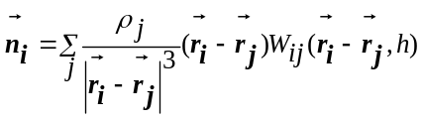 (7)
其中每个粒子的密度必定会在SPH数值计算中求出，而W是光滑核函数。
如果粒子在流体内部，它所受周围粒子的排斥力应达到平衡，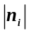趋近于0；反之，越大，粒子越可能处于流体表面；特别地，如果粒子紧支域内没有其他粒子，它所受排斥力计算为0，则将这个粒子视为飞溅的液滴，将其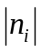的值设为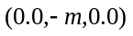，m为大于所有的正数。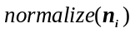是粒子i的法线。
得到表面粒子后，本文使用公式(8)来计算表面张力：
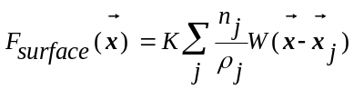 (8)
其中K是一个常数，即表面粒子所受的表面张力与表面法线的方向相同且大小与法线的模线性相关。
这样，在SPH数值计算的步骤中，求出粒子密度后，只需要加上一个积分域内求和的步骤，就能得出表面张力以及渲染所需的法线，这显然比在渲染的步骤中，单独根据三维数据场求法线效率高。
这种新算法的可视化效果如图4和5所示：
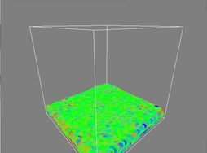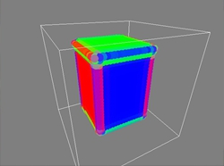
图4
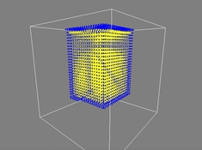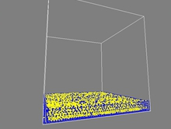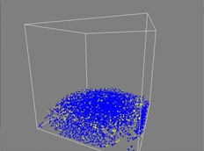
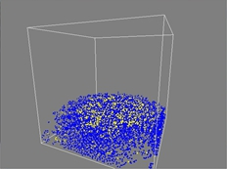
图5
图4中法线可视化的公式为
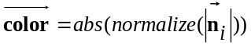 （9）
图(a)为初始时正方形水柱的法线，可见的三个面分别为红、绿、蓝色，这是因为这三个面的法线分别与可视化空间的x轴、y轴和z轴平行；图(b)为趋于平静的水面的法线图，可以看出，表面的那层粒子法线基本为绿色，这是因为它们的法线与y轴平行，指向正上方。实验充分证明了上述述的法线算法正确性。
图6为本实验求出的表面粒子示意图，蓝色表示表面粒子，黄色表示内部粒子；(a)为初始时正方形水柱的表面粒子，(b)为趋于平静的水面的表面粒子状态；而(c)和(d)为流体冲击地面、溅起水花的瞬间，这时流体具有较复杂的表面。
2.3 实时流体动画的设计和实现
实时流体动画的最终目的是应用到虚拟现实场景中，为了实时渲染，一般要采用并行化算法来加速物理模拟和渲染。本节将介绍利用新一代图形硬件来实现前文所述的动画算法的程序框架以及实现细节。
2.3.1 基于新一代图形硬件的实时流体动画
开放计算语言OpenCL是由Khronos Groups设计的异构计算标准。本文选用OpenCL作为数值计算的API，以及OpenGL作为图形渲染的API进行流体仿真。OpenCL和OpenGL可以实现高效数据互通，即OpenCL的计算核能够和图形渲染程序共享图形卡内存。
如果在GPU上实现所有的物理模拟和渲染，确实可以避免主机内存和图形卡内存之间的数据传递，但是会给GPU带来相当大的压力；而与此同时CPU并未参与运算，这样可能造成资源浪费，并影响帧速率。基于到这一点，本文考虑将部分算法移到CPU上计算，以充分利用硬件资源。
为了找出最佳的资源分配方案，本文首先在GPU上模拟了65 536个水粒子在边长为1 m的场景中的自由落体运动，仿真的平均耗时为36.08 ms；而各个步骤的占总耗时的比例如图6所示。
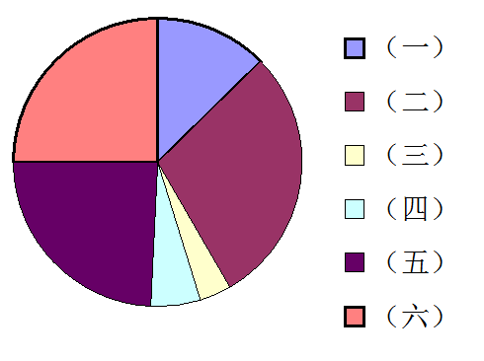
图6 仿真中各步骤耗时饼状图(步骤编号与图2对应)
由图6可以看出，仿真中最耗时的步骤为邻近粒子搜索的过程，而渲染步骤所耗时间也有9.01 ms之多。渲染步骤不能和步骤(五)同时进行，必须等所有的位置信息都更新完后再执行，即在(五)之后各工作项应进行同步。
根据以上实验结果，本文最终的实验方案是将步骤(一)交给CPU来完成。如图7所示。
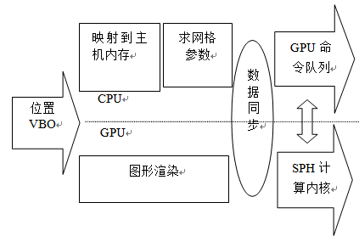
图7 网格计算与图形渲染在CPU和GPU上并行
这样做的原因有两点：第一是完成步骤(一)只需要粒子的位置信息，而它的执行结果也是对应每个粒子，根据公式(10)得出一个网格序号，这样设备之间的数据传输与同步耗费相对较小。
(10)
公式(3)中，i=0,1,2，分别表示三维的坐标轴，GridID表示该粒子所在的网格序号，floor()为向下取整运算，pos指粒子这一时刻所在位置的坐标，coord指网格划分的最小边缘的坐标值，h为光滑核半径，也是网格每个单元的边长。
第二是因为步骤(五)更新完当前帧的位置信息后，渲染模块直接使用图形卡缓冲区中的位置信息进行渲染，渲染步骤不会改变粒子的位置。所以同时将位置信息拷贝到CPU设备内存，并完成步骤(一)。这两个操作是没有数据冲突的，可以实现设备并行。
步骤(一)之后，两个设备实现数据同步，并进行之后的步骤。与图1对比，CPU和GPU协同实现的流程图如图8所示。
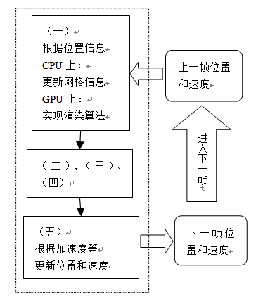
图 8 GPU和CPU协同流体仿真步骤（与图2对比）
2.3.2 流体物理模拟和渲染的实现
上一小节详细论述了由GPU和CPU协同加速的流体实时动画思路以及步骤，本节介绍流体动画程序的具体实现细节以及图形卡资源分配逻辑。
由图形程序来创建通用计算中的内存对象，如粒子位置、速度等；在每个时间步中，由OpenCL内核程序来直接更新图形程序的渲染对象，这样可以避免主机内存提交顶点的所有信息到设备内存、从设备内存拷贝到主机内存等复制操作；而并行地，需要按照图7和图8所示将粒子的位置信息同步到主机内存，进行邻近搜索的工作。图形卡上的资源分配的逻辑如图9所示。
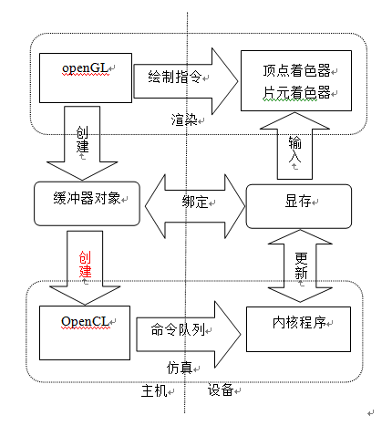
区
图9 图形卡资源分配逻辑图
初始化系统时，OpenGL为粒子的位置和速度创建顶点缓冲区对象(vertex buffer object, VBO)，并提交位置和速度的初值到图形卡顶点缓冲区，这次数据传输之后，整个仿真过程中，主机和设备缓冲区之间仅需要同步粒子的位置信息。OpenCL的速度、位置缓冲区对象直接创建于OpenGL顶点缓冲区，也就是它和OpenGL共享同一块设备内存，在每一帧读取每个粒子速度和位置信息、并直接对其进行写入，更新速度和位置。
在物理模拟的过程中，每个粒子作为一个OpenCL工作项，所有的工作项运行相同的OpenCL内核代码，实现并行计算。在每帧物理模拟结束之前进行同步，以保证每一帧所有粒子都完成更新后再进入下一帧。
2.4 实验结果
本章的实验全部在一台Intel Core i7-950(3.07GHz)CPU,8GB内存，NVIDIA Quadro FX 5800图形卡的工作站上完成。虚拟空间的尺寸为1.0╳1.0╳1.0，模拟立方体水柱自由落体的场景。
对于表面粒子和法线的计算，实验结果如2.2.2节的图4和图5所示；之后，将粒子渲染成真实感水面时，采用2.2.1所述的屏幕空间法，渲染效果如图10所示。
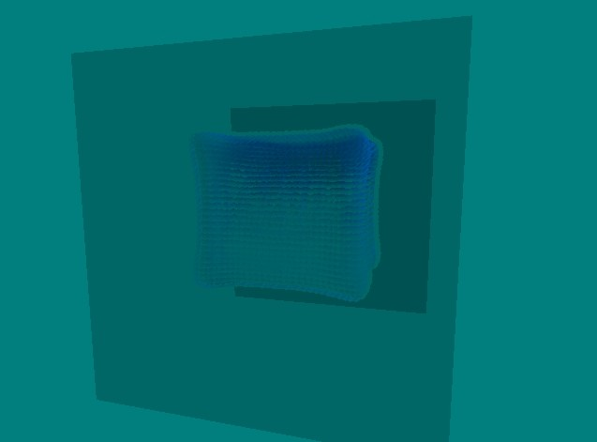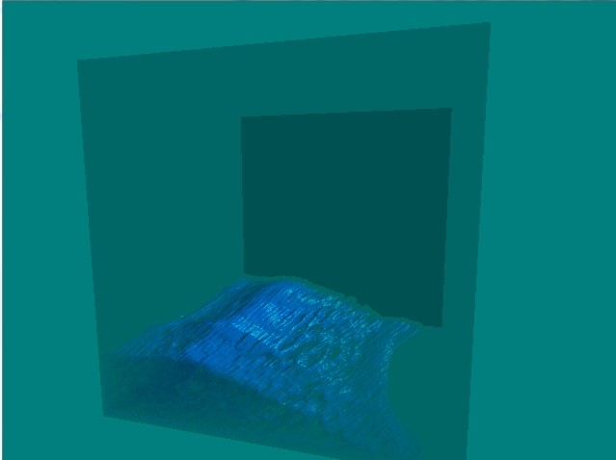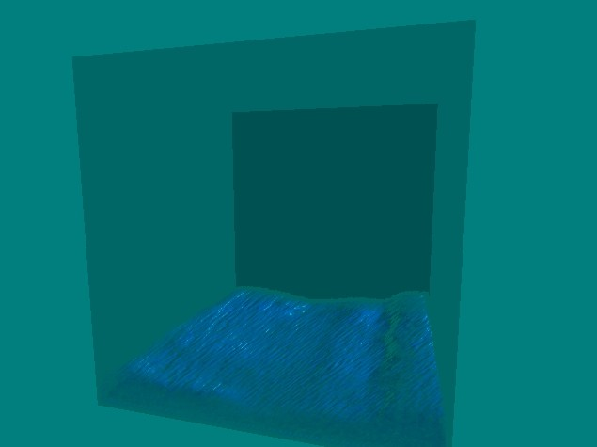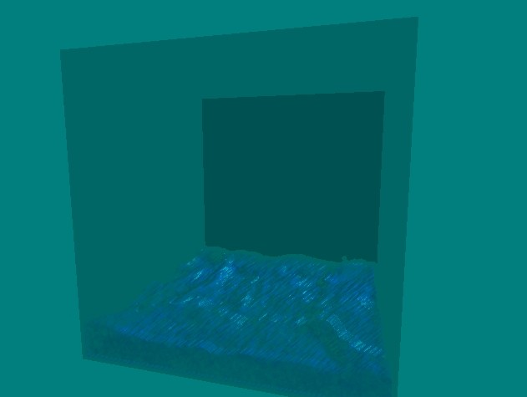
图10屏幕空间法的渲染效果
本文将第2.3节所述，GPU, CPU协同的方法与GPU单独仿真的方法也进行了对比，粒子数目为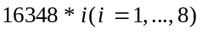的平均帧速率如图11所示。
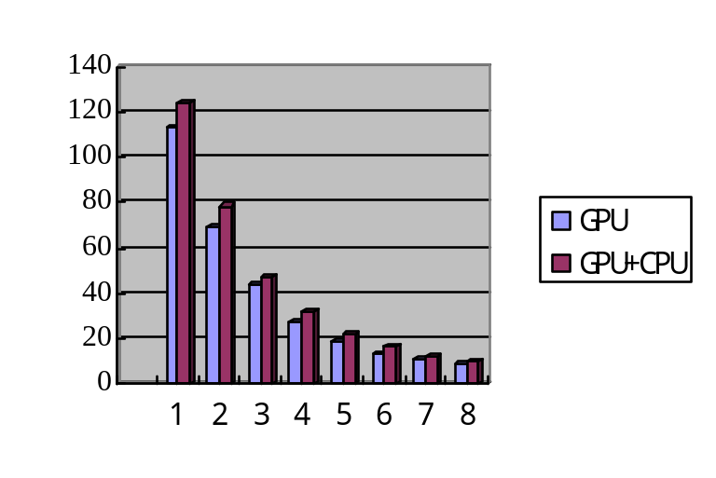
图11两种实现方式的平均帧速率对比
可见，在本文的实验平台上，GPU和CPU协同的方法可以进一步提高帧速率。
2.5 本章小结
本章主要研究了基于OpenCL的SPH实时流体动画，首先介绍了SPH方法的基本思想，以及基于屏幕空间的渲染算法；然后论述了计算表面粒子以及法线的算法；接着，围绕提高物理模拟以及仿真效率的核心展开讨论，给出了基于新一代图形硬件的实时流体动画的并行化方法，提出了GPU和CPU协同加速的具体实施方案；最后，本章给出了程序演示截屏以及仿真效率图表。
本章的研究成果，第一是提出了一种计算表面粒子及法线的算法，并且给出了算法实现的结果；第二也是最主要地，在物理计算上利用了GPU和CPU协同加速，获得了一定的提速效果。但是，这个结果和本章的实验的硬件环境是相关的。在不同的平台上，各设备的计算能力不同，且设备之间的数据传输效率也不同，基于这个原因，本章在实验时首先分析了单独在GPU上仿真时各步骤的耗时情况，然后才决定将多少工作交给CPU来执行。本章的实验平台是多核CPU和单独的GPU，它具有局限性。例如文献[11]已经实现了多GPU协作的仿真；而随着APU[12]架构的出现，新一代CPU和GPU可集成在同一芯片上，它们可以共享数据缓存，比起传统架构来说，可以节省设备缓存之间的数据传输时间，这样，GPU和CPU协同工作的研究显得更加重要，这也正是章的研究意义。
但是，本章没有在算法本身上改进SPH算法，例如其中计算量最大的邻居搜索的步骤，应还能在并行算法上进行优化。在流体渲染方面，本文实验中的方法使用的是已有的屏幕空间法。同时，本章流体的边界条件为简单的立方体包围场景，不具有复杂的边界，且忽略了流体的表面张力，只适合做数量较多的粒子的流体动画。
对于以上问题，下文将进行更加深入的研究。第三章将讨论固体表面小规模流淌现象的物理模拟和渲染问题，在SPH流体模拟中加入表面张力，得到更有趣的实验结果；第四章将讨论基于3D数据场的复杂边界SPH流体模拟，并进一步研究SPH数据的渲染算法。
- 固体表面小规模流淌现象的模拟和渲染
上一章中讨论了基于SPH的实时流体动画，而如果需要按照物理学上的方法，计算流体的边界条件，需要更加复杂的计算。因为边界条件在计算机动画的角度实际上是流体与场景的交互问题，可以具体到每个粒子与场景中其他固体的碰撞检测问题；由于SPH是以粒子的形式来实现动画，本已经是一种复杂度较高的动画算法，需要依靠硬件来实现并行化；如果再按照一般方法向其中加入碰撞检测的模块，便很有可能达不到实时动画的要求。所以，边界条件的处理可以说是实时流体动画中的一项重要挑战。
为了研究具有复杂边界条件的实时流体动画，本章踏出了第一步：从小规模的流淌现象入手，仍然以SPH为基本模拟方法，寻找了一种规避三维点-面碰撞检测的新的思路来处理流-固边界。
3.1 表面流淌现象实时动画的新思路
本章旨在讨论表面流淌现象；上文已经指出，流体仿真一般采用基于欧拉的有网格方法或基于拉格朗日的无网格法。在以往的研究中，无论采用哪种方法来模拟贴近复杂表面的流淌运动，都需要遍历模型的顶点数据，以判定流体的边界条件。
三维模型的片面数越多，遍历顶点的开销越大。为了使仿真达到实时的水平，以往的研究着重改进遍历算法，以节省三维上的点-面碰撞检测的开销。
不同于以往提高效率的思路，本文考虑一种新方法，直接避免了逐顶点的点—面三维碰撞检测，既保持了眼泪仿真物理上的真实性，又能提高仿真效率。
考虑到采用预处理的方式，可以将曲面上的仿真空间映射到二维，之后二维的外力场脱离了三角网格的限制，可以在常数时间内查找到。所以在此基础上，表面流体现象实时动画可以在二维空间内进行物理模拟，本小节将综述这种新的思路，及其实现的基本框架。
流-固之间的边界条件可以简洁地描述为：流体不会进入固体或从固体中流出，即固体表面的流体法向速度为零[7]：
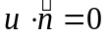 (11)
其中是流体的速度，是固体曲面的法线。对于与三角形网格模型相互作用的流体粒子来说，为了计算边界条件，必须知道粒子与哪个三角形相接触，才能获得值。随着场景模型越来越精细，为了实时渲染，就需要避免用蛮力法搜索三角形网格，例如文献[5]采用稀疏分段法来表示仿真空间；或者将仿真空间划分、将搜索并行化等。
对于在固体表面运动的流体粒子，都满足上述边界条件，即法向的速度始终为零。在本章的系统中，首先设所有的粒子都在固体表面；然后，由于表面张力，流体粒子在固体表面形成高度场，设粒子的质量正比于高度场。这样，实际上只需要在曲面的表面空间内做动力学仿真。
将外力（主要是重力）变换到二维纹理空间后，用第二章所述的SPH方法解纳维-斯托克斯方程，得到每个时间步粒子的加速度，随后更新速度和位置；再由位置信息生成法线纹理，完成渲染。本章实时动画的基本框架如图12所示。
1 预处理，生成纹理空间重力场以及压力场；
2 每一时间步
3 如果局部坐标系中重力方向发生变化
4 更新力场；
5 纹理空间上的SPH计算；
6 更新速度和位置；
7 生成法线纹理；
8 使用法线纹理渲染液滴；
图12 表面流淌现象实时动画的基本框架
3.2 表面流淌现象的动力学模拟
本节阐述表面流淌实时动画的动力学模拟的理论与方法，主要论述预处理物理环境的方法，以及之后做SPH物理计算时，区别于第二章的方面。
3.2.1 生成纹理空间力场
对于每个液体粒子，所受的外力为重力和固体表面对它的作用力，如图13所示：
N
mg
f
mg_{n}
mg_{s}
F
图13 眼泪粒子所受外力
其中mg为重力，虚线表示的mg_{n}和mg_{s}分别为重力在法线方向和固体表面的分量，F为固体表面对粒子的吸引力加上表面张力，它总是与表面法线方向相反，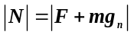；f为动摩擦力，它的方向与速度方向相反，且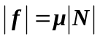。
液体是否会离开固体表面由F和mg_{n}来决定，当F和mg_{n}方向相反且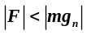时，受到重力作用，液体会离开固体表面，此时将这个粒子从仿真空间中删除。
由此可见，法线方向的作用力分析主要用来得到压力。预处理时，将重力在法线方向分量的大小保存为纹理空间压力场，将重力在切平面上的分量保存为重力场。
3.2.2 局部空间和纹理空间
对于网格模型上（局部坐标系）的任意三角形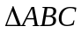，都能映射到纹理空间中的三角形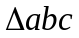上，如图14所示：
y
z
x
A
B
C
u
v
a
b
c
M
M⁻¹
图14 局部空间与纹理空间的映射关系
一般地，模型曲面是由三角形构成的二维流形，二维流形可以嵌入到二维的欧式空间中。在这个理论基础上，整个纹理空间由每个三角形对应的切空间的T、B分量“拼接”而成。
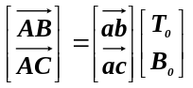 （2）
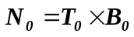 （3）
向量T₀和B₀由方程组（2）解得，它们的叉积得到法向量N₀，如公式（3），则得到从切空间到局部空间的变换矩阵M₀：
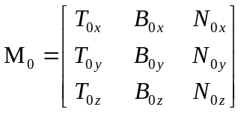 （4）
3.2.3 平滑处理
3.1小节中，变换矩阵M₀是以三角形为单位得到的；实际上，曲面模型顶点处的法线往往是顶点所在三角形法线的加权平均，更进一步，冯氏着色会在光栅化时对三角形内部的片元的法线进行重心坐标插值，达到视觉上的平滑效果。用相同的办法对矩阵M₀进行平滑处理，得到最终的变换矩阵M：
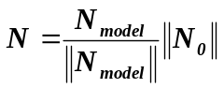 （5）
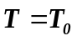 （6）
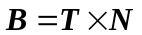 （7）
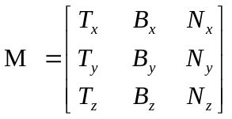 （8）
其中，N_{model}是对模型法线进行重心插值平滑后的法线。M就是将向量从纹理空间变换到局部空间的变换矩阵，而从局部空间变换到纹理空间的变换矩阵是M的逆矩阵，M⁻¹。
3.2.4 重力场和压力场
3.2小节讨论了变换矩阵M的计算，得到变换矩阵M⁻¹后，可以将重力变换到纹理空间：
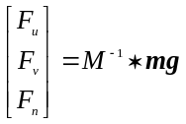 （9）
其中mg是局部空间中的重力向量，由世界坐标系中的重力变换得到，则重力场中每一点的重力为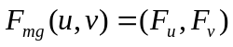，压力场为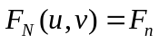，在实现时，将这两个场保存为二维纹理，（F_{u}，F_{v}，F_{n}）分别对应于（r，g，b）分量，供流体仿真使用。
3.2.5 流淌运动的仿真
将外力映射到纹理空间以后，在纹理空间使用SPH方法进行仿真。使用SPH算法求解第二章中的公式（1）；与第二章的区别在于，这里的物理计算发生在二维平面内。
而且对于固体表面的流淌运动来说，表面对液体粒子的吸附力、摩擦力和液体粒子的表面张力是不可忽略的。
吸附力和表面张力都是作用在纹理空间法线方向的，它们影响摩擦力；摩擦力存在于纹理空间即仿真空间中，所以应将摩擦力加到公式（1）的第二项上。
按照这个思路，首先处理法线方向的力：
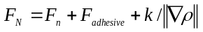 （12）
公式（12）中的量都是带符号标量，其中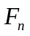由3.3中产生的压力场提供，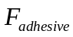是一个定值，表示固体对液体粒子的粘附力，由于初始化时，按照接触角规定的粒子质量和高度相关，所以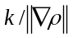表示由于粒子与皮肤之间，由于弯曲趋势而产生的表面张力。由于可能为负，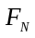可能为负；若为负值，则表明此时固体对液体粒子的吸附作用不足以于重力抗衡，该粒子会离开仿真空间，即将粒子从仿真集合中删除。
随后可以得到摩擦力：
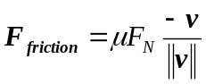 （13）
它与此刻的速度方向相反，且与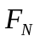成比例。
将摩擦力加入公式（12）后，按照二维流体SPH仿真的步骤更新速度和位移，其中重力从3.3中所述的力场纹理中获取。至此，所有向量都在同一二维空间内，与做三维空间流体仿真相比，效率会大幅度提高；在此不再详述SPH流体仿真的步骤。
3.3 表面流淌现象的渲染

4.1
参考文献
【1】Gingold,R,A.,and Monaghan,J.J. 1977. Smoothed Particle Hydrodynamics - theory and application to non-spherical stars.Mon.Not.R.Astron.Soc.181,375-389.
【2】Peter Shirley , and Steve Marschner. 2009. Fundamentals of Computer Graphics, Third Edition. CRC Press,Taylor & Francis Group,LLC.
【3】Klaus Engel, Markus Hadwiger, and Joe M. Kniss, 2006. Real-time volume graphics.A k Peters.Ltd. Wellesley, Massachusetts.

鸣谢

